注意！インターネットでの医薬品購入

**ドラッグレター（２０１８年　９月号）**

1年生

**★★★ インターネットでの購入 と 薬局などで買う（対面での購入）の 違い ★★★**

***＜ インターネットでの購入 ＞***

**[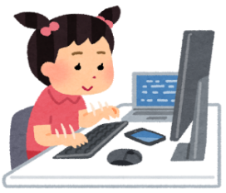](http://2.bp.blogspot.com/-JPa0Nzk_E8M/Vf-aIH2jsyI/AAAAAAAAyDc/2FG8dSNSk-k/s800/computer_girl.png)**

**違法な販売サイト、安全性が確認されていない海外の医薬品や**

**偽造医薬品の販売など、*危険* が潜んでいる**

**いつでもどこでも**

**買うことができるため手軽**

**（本当は臨時手段として使うべき...）**

**メールではスムーズな**

**やりとりが難しい**

**正確に伝えづらい**

**[](http://www.irasutoya.com/2015/08/blog-post_777.html)**

***＜ 対面での購入 ＞***

**直接会話するため**

**スムーズにやりとりができる**

**正確に伝えやすい**

**一人ひとりに合った医薬品を**

**提供してもらえる**

**薬剤師、登録販売者は、**

**メールでは得ることができない情報も得ることができる**

**（ 表情やしゃべり方、雰囲気、歩き方など ）**

**安易なインターネットでの医薬品の購入は止めましょう！**

健康やお薬などについて、気になることがある方は、相談薬局・出張相談会で薬剤師に気軽にお尋ねください。

作成・発行元

**《 －出張相談会－　 保健室に学校薬剤師が来ます 》**

ドラッグレター、医薬品や健康などについて、質問・相談が

ある人は保健室まで！

**●月●日　●時●分～●時●分**